CRM-технологии управления продажами для "1С:Предприятие"
Автор: Роман Смирнов «1С-Рарус»
Единственным источником прибыли является клиент.
Питер Друкер

У Вас большой поток клиентов, Вы хотите оперативно получать информацию о каждом клиенте? Знать историю контактов, покупок, Ваших самых прибыльных клиентов?
Вы хотите создать индивидуальный подход в обслуживании каждого клиента?
Вы стремитесь создать эффективную систему продаж, которая позволит увеличить прибыль Вашей компании?

Решить эти задачи помогут технологии CRM - Управление Взаимоотношениями с клиентами. Суть CRM - извлечение максимальной пользы от взаимоотношений с каждым клиентом. Необходимо помнить, что клиент - единственный источник дохода компании. Использование технологий CRM в отделах по работе с клиентами - залог благосостояния компании.
Программное обеспечение 1С-Рарус: CRM Управление продажами - это инструмент построения CRM-технологий.
"1С-Рарус: CRM Управление продажами" координирует работу отделов продаж, маркетинга, сервисного обслуживания на всех этапах взаимодействия с клиентами.
Система позволяет сосредоточить усилия на повышение эффективности процессов, направленных на привлечение и удержание клиентов; разработать индивидуальный подход в обслуживании каждой целевой группы клиентов. При использовании программы возможно создать наиболее успешную стратегию работы с клиентами, которая позволит увеличить число успешных сделок, снизить издержки по продажам, улучшить качество обслуживания клиентов и в целом обеспечить рост прибыли компании.
Система "1С-Рарус:CRM Управление продажами" разработана на платформе "1С:Предприятие" и предназначена для встраивания в любую типовую или оригинальную конфигурацию программы "1С:Предприятие", например, в "1С:Торговля и Склад". CRM-система образует единое целое с учетной системой, это физически одна программа, где используется один справочник контрагентов, номенклатуры, общая схема документооборота, вся информация о клиенте находится в одной программе.

Отчет ABC-анализ продаж
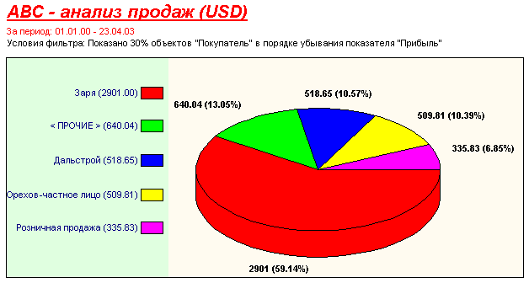
Такая тесная интеграция учетной и CRM-системы позволяет: создать единое информационное пространство для работы с клиентами, максимально эффективно использовать всю информацию о клиенте, исключить двойной ввод информации. Для организаций, уже использующих "1С:Предприятие", решение "1С-Рарус: CRM Управление продажами" позволяет расширить функциональность уже работающих в организации программ, снизить затраты и сократить сроки на внедрение CRM-системы. Платформа "1С:Предприятие" уже приобретена, а сотрудникам уже знаком интерфейс и принципы работы с программой "1С:Предприятие".
"1С:Предприятие" представляет собой систему прикладных решений, построенных по единым принципам и на единой технологической платформе. Таким образом, CRM-система "1С Рарус:CRM Управление продажами" дополняет любую учетную систему на платформе "1С:Предприятие" и образует единое целое с учетной системой.
CRM-система "1С-Рарус: CRM Управление продажами" прошла сертификацию в фирме "1С" и получила сертификат "Совместимо! Система программ 1С:Предприятие".
В комплект поставки "1С-Рарус:CRM Управление продажами" входит типовая конфигурация "1С:Торговля и Склад 7.7" со встроенными функциями CRM-системы. Кроме того, программа специально разработана так, чтобы обеспечить максимально удобное и быстрое встраивание в любую типовую или оригинальную конфигурацию программы "1С:Предприятие". В документацию включена инструкция по встраиванию типового решения в оригинальные программы "1С:Предприятие" с описанием пошаговых действий.
Реализованные в программе методики и бизнес-логика работы с клиентами способствуют внедрению CRM-технологий. В программе "1С-Рарус: CRM Управление продажами" вся информация о клиенте доступна в "Карточке клиента", что позволяет оперативно получить необходимые сведения о клиенте. В карточке содержится контактная информация, характеристики клиентов, потребности клиента, история контактов, покупок, взаиморасчетов. Система позволяет классифицировать поток клиентов и выявить Вашу целевую группу клиентов. Пользователи могут самостоятельно настраивать карточку клиента под специфику деятельности организации: создавать дополнительные свойства и критерии оценки клиентов.

Отчет "Структура контрагентов"
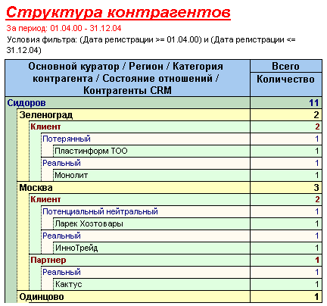
В CRM-системе ведется история контактов клиентов со всеми сотрудниками компании, регистрируются потребности клиентов. Тем самым упрощается оперативная передача информации между отделами. Для ускорения регистрации контактов используются шаблоны типовых контактов, например, можно создать шаблон регистрации обращений клиентов, шаблон коммерческих предложений, шаблоны ответов на часто задаваемые вопросы.
Программа позволяет планировать новые контакты на основании совершившихся, что помогает развивать и поддерживать отношения одновременно со многими клиентами и не терять клиентов. Программа своевременно напомнит о необходимости выполнить контакт, например, позвонить клиенту, отправить письмо, выполнить встречу и т.д. Все запланированные контакты и напоминания каждый сотрудник может посмотреть в специальном отчете "Календарь куратора", кроме того, в отчете отдельно выделяются все просроченные контакты.
Система позволяет описывать шаблоны типовых действий по работе с клиентами, например, последовательность действий по сделке, претензиям, сервисному обслуживанию, контролю качества и другим процессам. Используя шаблоны, каждый сотрудник знает, что необходимо делать в различных ситуациях, а руководитель контролирует текущее состояние всех процессов по клиентам: количество сделок на разных этапах, доход по открытым сделкам, претензии клиентов. Система позволяет определить проблемные ситуации в работе с клиентами, например, на каком этапе происходит отказ клиента от покупки и по каким причинам. Работа с клиентами по шаблонам позволяет создать эффективную технологию продажи и повысить результативность работы с клиентами.
Тесная интеграция "1С-Рарус: CRM Управление продажами" с учетной системой дает возможность пользователям в одной программе регистрировать контакты с клиентами, оформлять счета, расходные накладные, акты на услуги, контролировать взаиморасчеты, управлять клиентской базой. Таким образом, повышается оперативность управления информацией о клиенте.

Отчет "Анализ событий"
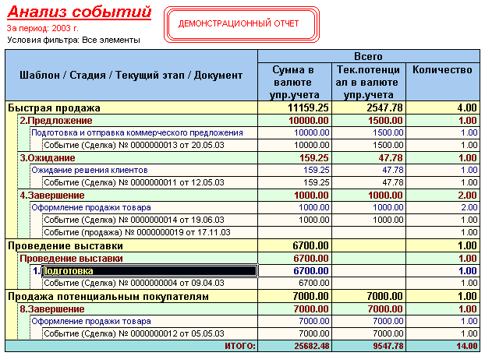
Информация, зарегистрированная в учетной и CRM-системе, доступна для совместного анализа в отчетах. Например, отчет "Анализ продаж" позволяет анализировать продажи в разрезе номенклатуры товаров, покупателей, поставщиков, регионов, видов деятельности клиентов и различных характеристик клиентов. Отчет "АВС-анализ продаж" позволяет определить Ваших самых прибыльных клиентов, поставщиков, прибыльные товары, регионы. Система позволяет анализировать активность и результаты деятельности сотрудников, благодаря этому появляется работающая система мотивации сотрудников. Вы можете контролировать состояние работы с клиентами, проводить анализ клиентской базы.

Отчеты по анализу эффективности рекламы помогают рационально использовать рекламный бюджет.
Отчеты формируются в табличном и графическом виде. Пользователи могут самостоятельно управлять группировками и показателями отчета, устанавливать фильтры. Важно отметить, что существует возможность сохранять созданные настройки отчетов для дальнейшего использования. Данные отчетов можно выгружать для анализа в сводную таблицу Microsoft Excel, где можно построить шестьдесят различных типов диаграмм.
Особое внимание в программе "1С-Рарус: CRM Управление продажами" уделяется защите информации. Пользователи входят в программу под индивидуальным именем и паролем. Программа позволяет настроить права доступа к информации и структуру меню для различных групп пользователей. Например, можно настроить конфигурацию так, чтобы каждый сотрудник имел доступ только к своим клиентам. При увольнении сотрудника вся информация по его клиентам остается в базе данных и ее можно передать другому сотруднику.

Отчет "Структура подчиненности документов"
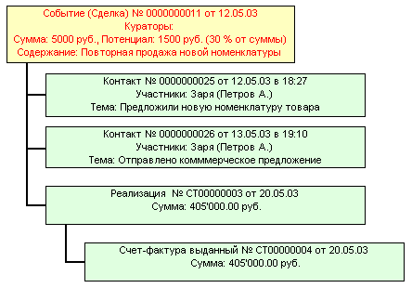

"1С-Рарус: CRM Управление продажами" является программным продуктом, тесно взаимосвязанным с учетной системой. Реализованные в программе методики и бизнес-логика работы с клиентами способствуют внедрению CRM-технологий. Аналитический блок системы обеспечивает руководство инструментом принятия решения.
Результатом внедрения CRM-системы является повышение конкурентоспособности компании и увеличение прибыли, так как правильно построенные отношения, основанные на персональном подходе к каждому клиенту, позволяют привлекать новых клиентов и помогают удержать уже существующих.

